**Proyecto Software**

**-**

**Trabajo Final**

Análisis y especificación de requisitos

**Carrera:** (Licenciatura en Sistemas de Información - Analista en Sistemas de Computación)

**Docentes:** Dr. Horacio Daniel Kuna

**Nombre:** Vieira Hernán Ricardo

# Índice

Índice 2

Introducción 3

Posicionamiento 3

**Enunciado del Problema** 3

**Declaración de posición del producto** 3

Descripción del Personal Involucrado 4

**Objetivos del Sistema** 4

**Objetivos de Nivel de Usuario** 4

Visión General del Producto 5

**Resumen de los Beneficios** 5

Otros Requisitos 5

**Requisitos de Uso** 5

**Requisitos de Fiabilidad** 5

**Requisitos de Desempeño** 5

**Requisitos de Seguridad** 6

**Otros Tipos de Requisitos** 6

# 

# Introducción

El sistema de información a desarrollar es dirigido a usuarios con profesión de modista y/o creación de prendas, o pequeñas empresas de dicho rubro. El objetivo es brindar una plataforma computarizada para la gestión de pedidos, registro de clientes, control de materiales de producción.

# Posicionamiento

### **Enunciado del Problema**

Actualmente el manejo de información se lleva a cabo de forma manual, lo que dificulta la organización del trabajo y planificación, tampoco se cuenta con un sistema de manejo de stock de materiales de producción.

Carece de análisis de ventas al no tener registros con los cuales se pueden generar informes.

### **Declaración de posición del producto**

El sistema está orientado a cualquier usuario con profesión de modista, con el fin de facilitar un sistema con el cual pueda disponer de la información en forma computarizada con el objetivo de agilizar su trabajo en el día a día.

## 

# Descripción del Personal Involucrado

**Registrador**: Encargado de gestionar los clientes del sistema.

**Modista**: Personal encargado de registrar los pedidos y cargar los datos de las prendas solicitadas.

**Encargado de Stock**: Personal encargado de gestionar los materiales utilizados para la producción de prendas.

### **Objetivos del Sistema**

* Gestionar pedidos
* Gestionar clientes
* Seguimiento de producción
* Control de materiales de producción
* Planificación y organización

### **Objetivos de Nivel de Usuario**

**Registrador**: Encargado de gestionar (ABM) los clientes en el sistema.

**Modista**: Personal encargado de registrar los pedidos, cargar las medidas del cliente y dar información sobre datos relevantes para la elaboración de la prenda.

**Encargado de Stock**: Personal encargado de gestionar materiales de producción y registrar las compras realizadas para actualizar Stock.

## 

# Visión General del Producto

### **Resumen de los Beneficios**

* Contar con un sistema computarizado para la organización y planificación de la producción.
* Verificar y controlar el stock de materiales de producción.
* Seguimiento de pedidos y clientes.

# Otros Requisitos

* Registrar clientes y usuarios del sistema.
* Disponibilidad alta, permitir la disponibilidad del sistema en todo momento.

### **Requisitos de Uso**

* El sistema debe ser agradable para los usuarios.
* Dentro del foro de deben mostrar la cantidad de usuarios existentes, fecha, hora.
* La interfaz debe ser amigable con los usuarios, y tener una sección de ayuda donde el usuario pueda informarse y sacar mayor provecho al sistema.
* Se llevará un registro de los pedidos obtenidos, almacenando información sobre la fecha de creación, modificación y finalmente de la entrega del mismo.

### **Requisitos de Fiabilidad**

* El sistema debe ser confiable y no debe permitir la pérdida de datos.

### **Requisitos de Desempeño**

* El sistema debe otorgar funcionalidad de manera frecuente.
* Se debe soportar un mínimo de 10 interacciones con el sistema.
* Debe tener un tiempo de respuesta aceptable de 60ms.

.

### **Requisitos de Seguridad**

* El acceso al sistema debe ser con un usuario propio y contraseña.
* Usuarios sin identificación no deben tener acceso al mismo.
* Solo se debe mostrar acceso a distintas funciones a usuarios autorizados.

### **Otros Tipos de Requisitos**

* El sistema debe ser desarrollado en formato web
* Debe ser compatible con los sistemas operativos Windows y Linux

# **Actores y Casos de Uso**

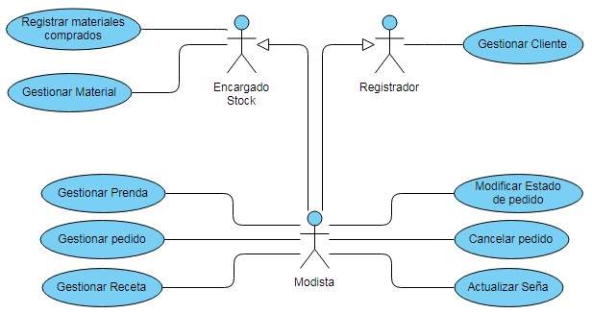

## **Actores**

|  |  |
| --- | --- |
| **Nombre** | Registrador |
| **Descripción** | Encargado de gestionar los clientes del sistema. |

|  |  |
| --- | --- |
| **Nombre** | Modista |
| **Descripción** | Personal encargado de registrar, seguir los pedidos y cargar los datos de las prendas solicitadas. |

|  |  |
| --- | --- |
| **Nombre** | Encargado de Stock |
| **Descripción** | Personal encargado de gestionar los materiales utilizados para la producción de prendas. |

**Casos de Uso**

### [CU1] Gestionar Material

|  |  |  |
| --- | --- | --- |
| **Nombre** | [CU1] Gestionar Material | |
| **Actores** | Encargado de Stock, Modista | |
| **Tipo** | Primario | |
| **Descripción** | Se realizan alta, modificación, eliminación y lectura de los materiales de producción. | |
| **Flujo de Eventos** | | |
| **Curso** | **Acción de los Actores** | **Respuesta del Sistema** |
| 1 | En el caso de que el usuario desee dar de alta un tipo de material #Ver sección *Alta tipo material* |  |
| 2 | En el caso de que el usuario desee dar de baja un tipo de material #Ver sección *Baja tipo material* |  |
| 3 | En el caso de que el usuario desee modificar un tipo de material #Ver sección *Modificar tipo material* |  |
| 4 | En el caso de que el usuario desee listar tipo de material #Ver sección *Listar tipo material* |  |
|  | | |
| **Sección: Alta tipo material** | | |
| **Curso** | **Acción de los Actores** | **Respuesta del Sistema** |
| 1 | El usuario selecciona la opción de dar de alta un tipo de material |  |
| 2 |  | El sistema proporciona una sección para realizar el alta y solicita al usuario los datos necesarios. |
| 3 | El usuario completa los campos necesarios. |  |
| 4 |  | El sistema verifica que los campos se completaron correctamente. |
| 5 |  | El sistema registra el tipo de material. |
| **Excepciones** | | |
| 4.1 |  | [En caso de que no se completen correctamente los campos] El sistema notifica al usuario y solicita la carga nuevamente. |
|  | | |
| **Sección: Baja tipo material** | | |
| **Curso** | **Acción de los Actores** | **Respuesta del Sistema** |
| 1 | El usuario realiza la búsqueda del tipo de material a dar de baja. |  |
| 2 |  | El sistema proporciona una sección para realizar la búsqueda del tipo de material. |
| 3 | El usuario proporciona parámetros necesarios para realizar la búsqueda. |  |
| 4 |  | El sistema muestra por pantalla los resultados |
| 5 | El usuario selecciona la opción “eliminar” para el tipo de material correspondiente |  |
| 6 |  | El sistema solicita confirmación. |
| 7 | El usuario confirma |  |
| 8 |  | El sistema da de baja el tipo de material |
| **Excepciones** | | |
| 4.1 |  | [En caso de que no se encuentren coincidencias] El sistema notifica al usuario y permanece en la sección de búsqueda. |
|  |  |  |
|  | | |
| **Sección: Modificar tipo material** | | |
| **Curso** | **Acción de los Actores** | **Respuesta del Sistema** |
| 1 | El usuario realiza la búsqueda del tipo de material a modificar. |  |
| 2 |  | El sistema proporciona una sección para realizar la búsqueda del tipo de material. |
| 3 | El usuario proporciona parámetros necesarios para realizar la búsqueda. |  |
| 4 |  | El sistema muestra por pantalla los resultados |
| 5 | El usuario selecciona la opción modificar para el tipo de material correspondiente |  |
| 6 |  | El sistema muestra la información del tipo de material y permite la modificación de ciertos atributos. |
| 7 | El usuario realiza las modificaciones necesarias y confirma los cambios. |  |
| 8 |  | El sistema registra los cambios realizados. |
| **Excepciones** | | |
| 4.1 |  | [En caso de no encontrar resultados] El sistema notifica al usuario y permanece en la sección de búsqueda. |
|  |  |  |
|  | | |
| **Sección: Listar tipo material** | | |
| **Curso** | **Acción de los Actores** | **Respuesta del Sistema** |
| 1 | El usuario solicita los tipos de materiales registrados en el sistema de acuerdo con parámetros establecidos. |  |
| 2 |  | El sistema realiza una búsqueda de los tipos de materiales que coincidan con los parámetros establecidos. |
| 3 |  | El sistema muestra los resultados por pantalla. |
| **Excepciones** | | |
| 2.1 |  | [En caso de no encontrar resultados] El sistema notifica al usuario y permanece en la sección de búsqueda. |

### [CU2] Gestionar Prenda

|  |  |  |
| --- | --- | --- |
| **Nombre** | [CU2] Gestionar Prenda | |
| **Actores** | Modista | |
| **Tipo** | Primario | |
| **Descripción** | Se realiza alta, baja, modificación y lectura de las prendas. | |
| **Flujo de Eventos** | | |
| **Curso** | **Acción de los Actores** | **Respuesta del Sistema** |

|  |  |  |
| --- | --- | --- |
| 1 | En el caso de que el usuario desee dar de alta una prenda #Ver sección *Alta prenda* |  |
| 2 | En el caso de que el usuario desee dar de baja una prenda #Ver sección *Baja prenda* |  |
| 3 | En el caso de que el usuario desee modificar un tipo de material #Ver sección *Modificar prenda* |  |
| 4 | En el caso de que el usuario desee listar tipo de material #Ver sección *Listar prenda* |  |
|  | | |
| **Sección: Alta prenda** | | |
| **Curso** | **Acción de los Actores** | **Respuesta del Sistema** |
| 1 | El usuario selecciona la opción de dar de alta una prenda |  |
| 2 |  | El sistema proporciona una sección para realizar el alta y solicita al usuario los datos necesarios. |
| 3 | El usuario completa los campos necesarios. |  |
| 4 |  | El sistema verifica que los campos se completaron correctamente. |
| 5 |  | El sistema registra la prenda. |
| **Excepciones** | | |
| 4.1 |  | [En caso de que no se completen correctamente los campos] El sistema notifica al usuario y solicita la carga nuevamente. |
|  | | |
| **Sección: Baja prenda** | | |
| **Curso** | **Acción de los Actores** | **Respuesta del Sistema** |
| 1 | El usuario realiza la búsqueda de la prenda a dar de baja. |  |
| 2 |  | El sistema proporciona una sección para realizar la búsqueda de la prenda. |
| 3 | El usuario proporciona parámetros necesarios para realizar la búsqueda. |  |
| 4 |  | El sistema muestra por pantalla los resultados |
| 5 | El usuario selecciona la opción “eliminar” para la prenda correspondiente. |  |
| 6 |  | El sistema solicita confirmación. |
| 7 | El usuario confirma. |  |
| 8 |  | El sistema da de baja la prenda. |
| **Excepciones** | | |
| 4.1 |  | [En caso de que no se encuentren coincidencias] El sistema notifica al usuario y permanece en la sección de búsqueda. |
|  |  |  |
|  | | |
| **Sección: Modificar prenda** | | |
| **Curso** | **Acción de los Actores** | **Respuesta del Sistema** |
| 1 | El usuario realiza la búsqueda de la prenda a modificar. |  |
| 2 |  | El sistema proporciona una sección para realizar la búsqueda de la prenda. |
| 3 | El usuario proporciona parámetros necesarios para realizar la búsqueda. |  |
| 4 |  | El sistema muestra por pantalla los resultados |
| 5 | El usuario selecciona la opción modificar para la prenda correspondiente |  |
| 6 |  | El sistema muestra la información de la prenda y permite la modificación de ciertos atributos. |
| 7 | El usuario realiza las modificaciones necesarias y confirma los cambios. |  |
| 8 |  | El sistema registra los cambios realizados. |
| **Excepciones** | | |
| 4.1 |  | [En caso de no encontrar resultados] El sistema notifica al usuario y permanece en la sección de búsqueda. |
|  |  |  |
|  | | |
| **Sección: Listar prenda** | | |
| **Curso** | **Acción de los Actores** | **Respuesta del Sistema** |
| 1 | El usuario solicita las prendas registradas en el sistema de acuerdo con parámetros establecidos. |  |
| 2 |  | El sistema realiza una búsqueda de las prendas que coincidan con los parámetros establecidos. |
| 3 |  | El sistema muestra los resultados por pantalla. |
| **Excepciones** | | |
| 2.1 |  | [En caso de no encontrar resultados] El sistema notifica al usuario y permanece en la sección de búsqueda. |

### [CU3] Gestionar Pedido

|  |  |  |
| --- | --- | --- |
| **Nombre** | [CU3] Gestionar Pedido | |
| **Actores** | Modista | |
| **Tipo** | Primario | |
| **Descripción** | Se realizan alta, baja, modificación y lectura de un pedido. | |
| **Flujo de Eventos** | | |
| **Curso** | **Acción de los Actores** | **Respuesta del Sistema** |

|  |  |  |
| --- | --- | --- |
| 1 | En el caso de que el usuario desee dar de alta un pedido #Ver sección *Alta pedido* |  |
| 2 | En el caso de que el usuario desee dar de baja un pedido #Ver sección *Baja pedido* |  |
| 3 | En el caso de que el usuario desee modificar un pedido #Ver sección *Modificar pedido* |  |
| 4 | En el caso de que el usuario desee listar los pedidos #Ver sección *Listar pedido* |  |
|  | | |
| **Sección: Alta pedido** | | |
| **Curso** | **Acción de los Actores** | **Respuesta del Sistema** |
| 1 | El usuario selecciona la opción de dar de alta un pedido |  |
| 2 |  | El sistema proporciona una sección para realizar el alta y solicita al usuario los datos necesarios. |
| 3 | El usuario completa los campos necesarios. |  |
| 4 |  | El sistema verifica que los campos se completaron correctamente. |
| 5 |  | El sistema registra el pedido. |
| **Excepciones** | | |
| 4.1 |  | [En caso de que no se completen correctamente los campos] El sistema notifica al usuario y solicita la carga nuevamente. |
|  | | |
| **Sección: Baja pedido** | | |
| **Curso** | **Acción de los Actores** | **Respuesta del Sistema** |
| 1 | El usuario realiza la búsqueda del pedido a dar de baja. |  |
| 2 |  | El sistema proporciona una sección para realizar la búsqueda del pedido. |
| 3 | El usuario proporciona parámetros necesarios para realizar la búsqueda. |  |
| 4 |  | El sistema muestra por pantalla los resultados |
| 5 | El usuario selecciona la opción “eliminar” para el pedido correspondiente |  |
| 6 |  | El sistema solicita confirmación. |
| 7 | El usuario confirma |  |
| 8 |  | El sistema da de baja el pedido. |
| **Excepciones** | | |
| 4.1 |  | [En caso de que no se encuentren coincidencias] El sistema notifica al usuario y permanece en la sección de búsqueda. |
|  |  |  |
|  | | |
| **Sección: Modificar pedido** | | |
| **Curso** | **Acción de los Actores** | **Respuesta del Sistema** |
| 1 | El usuario realiza la búsqueda del pedido a modificar. |  |
| 2 |  | El sistema proporciona una sección para realizar la búsqueda del pedido. |
| 3 | El usuario proporciona parámetros necesarios para realizar la búsqueda. |  |
| 4 |  | El sistema muestra por pantalla los resultados |
| 5 | El usuario selecciona la opción modificar para el pedido correspondiente |  |
| 6 |  | El sistema muestra la información del pedido y permite la modificación de ciertos atributos. |
| 7 | El usuario realiza las modificaciones necesarias y confirma los cambios. |  |
| 8 |  | El sistema registra los cambios realizados. |
| **Excepciones** | | |
| 4.1 |  | [En caso de no encontrar resultados] El sistema notifica al usuario y permanece en la sección de búsqueda. |
|  |  |  |
|  | | |
| **Sección: Listar pedido** | | |
| **Curso** | **Acción de los Actores** | **Respuesta del Sistema** |
| 1 | El usuario solicita los pedidos registrados en el sistema de acuerdo con parámetros establecidos. |  |
| 2 |  | El sistema realiza una búsqueda de los pedidos que coincidan con los parámetros establecidos. |
| 3 |  | El sistema muestra los resultados por pantalla. |
| **Excepciones** | | |
| 2.1 |  | [En caso de no encontrar resultados] El sistema notifica al usuario y permanece en la sección de búsqueda. |

### [CU4] Gestionar Cliente

|  |  |  |
| --- | --- | --- |
| **Nombre** | [CU4] Gestionar Cliente | |
| **Actores** | Registrador, Modista | |
| **Tipo** | Primario | |
| **Descripción** | Se realiza alta, baja, modificación y eliminación de un cliente. | |
| **Flujo de Eventos** | | |
| **Curso** | **Acción de los Actores** | **Respuesta del Sistema** |

|  |  |  |
| --- | --- | --- |
| 1 | En el caso de que el usuario desee dar de alta un cliente #Ver sección *Alta cliente* |  |
| 2 | En el caso de que el usuario desee dar de baja un cliente #Ver sección *Baja cliente* |  |
| 3 | En el caso de que el usuario desee modificar un cliente #Ver sección *Modificar cliente* |  |
| 4 | En el caso de que el usuario desee listar clientes #Ver sección *Listar cliente* |  |
|  | | |
| **Sección: Alta cliente** | | |
| **Curso** | **Acción de los Actores** | **Respuesta del Sistema** |
| 1 | El usuario selecciona la opción de dar de alta un cliente. |  |
| 2 |  | El sistema proporciona una sección para realizar el alta y solicita al usuario los datos necesarios. |
| 3 | El usuario completa los campos necesarios. |  |
| 4 |  | El sistema verifica que los campos se completaron correctamente. |
| 5 |  | El sistema registra el cliente. |
| **Excepciones** | | |
| 4.1 |  | [En caso de que no se completen correctamente los campos] El sistema notifica al usuario y solicita la carga nuevamente. |
|  | | |
| **Sección: Baja cliente** | | |
| **Curso** | **Acción de los Actores** | **Respuesta del Sistema** |
| 1 | El usuario realiza la búsqueda del cliente a dar de baja. |  |
| 2 |  | El sistema proporciona una sección para realizar la búsqueda del cliente. |
| 3 | El usuario proporciona parámetros necesarios para realizar la búsqueda. |  |
| 4 |  | El sistema muestra por pantalla los resultados |
| 5 | El usuario selecciona la opción “eliminar” para el cliente correspondiente |  |
| 6 |  | El sistema solicita confirmación. |
| 7 | El usuario confirma |  |
| 8 |  | El sistema da de baja el cliente |
| **Excepciones** | | |
| 4.1 |  | [En caso de que no se encuentren coincidencias] El sistema notifica al usuario y permanece en la sección de búsqueda. |
|  |  |  |
|  | | |
| **Sección: Modificar cliente** | | |
| **Curso** | **Acción de los Actores** | **Respuesta del Sistema** |
| 1 | El usuario realiza la búsqueda del cliente a modificar. |  |
| 2 |  | El sistema proporciona una sección para realizar la búsqueda del cliente |
| 3 | El usuario proporciona parámetros necesarios para realizar la búsqueda. |  |
| 4 |  | El sistema muestra por pantalla los resultados |
| 5 | El usuario selecciona la opción modificar para el cliente correspondiente |  |
| 6 |  | El sistema muestra la información del cliente y permite la modificación de ciertos atributos. |
| 7 | El usuario realiza las modificaciones necesarias y confirma los cambios. |  |
| 8 |  | El sistema registra los cambios realizados. |
| **Excepciones** | | |
| 4.1 |  | [En caso de no encontrar resultados] El sistema notifica al usuario y permanece en la sección de búsqueda. |
|  |  |  |
|  | | |
| **Sección: Listar cliente** | | |
| **Curso** | **Acción de los Actores** | **Respuesta del Sistema** |
| 1 | El usuario solicita los clientes registrados en el sistema de acuerdo con parámetros establecidos. |  |
| 2 |  | El sistema realiza una búsqueda de los clientes que coincidan con los parámetros establecidos. |
| 3 |  | El sistema muestra los resultados por pantalla. |
| **Excepciones** | | |
| 2.1 |  | [En caso de no encontrar resultados] El sistema notifica al usuario y permanece en la sección de búsqueda. |

### [CU5] Registrar Materiales comprados

|  |  |  |
| --- | --- | --- |
| **Nombre** | [CU5] Registrar Materiales comprados | |
| **Actores** | Encargado de Stock, Modista | |
| **Tipo** | Primario | |
| **Descripción** | Se registran en el sistema los materiales comprados y se actualiza el stock. | |
| **Flujo de Eventos** | | |
| **Curso** | **Acción de los Actores** | **Respuesta del Sistema** |
| 1 | El caso de uso comienza cuando el usuario desea registrar los materiales comprados para actualizar stock. |  |
| 2 | El usuario selecciona la opción de registrar materiales. |  |
| 3 |  | El sistema proporciona una sección de búsqueda para identificar el material a registrar. |
| 4 | El usuario introduce los parámetros necesarios para realizar la búsqueda. |  |
| 5 |  | El sistema busca coincidencias y los muestra por pantalla. |
| 6 | El usuario identifica el material y actualiza el stock de acuerdo a la compra realizada. |  |
|  |  | El sistema modifica el stock y registra la fecha de actualización. |
| **Excepciones** | | |
| 5.1 |  | [En caso de no encontrar coincidencias] El sistema informa al usuario y proporciona la opción de dar de alta un tipo de material. |

### [CU7] Modificar estado de pedido

|  |  |  |
| --- | --- | --- |
| **Nombre** | [CU7] Modificar estado de pedido | |
| **Actores** | Modista | |
| **Tipo** | Primario | |
| **Descripción** | Se establece el estado actual de un pedido en producción. | |
| **Flujo de Eventos** | | |
| **Curso** | **Acción de los Actores** | **Respuesta del Sistema** |
| 1 | El caso de uso inicia cuando el usuario desea actualizar el estado actual del pedido. |  |
| 2 | El usuario realiza la búsqueda del pedido del cual desea actualizar el estado seleccionando la opción de búsqueda en la sección de pedidos. |  |
| 3 |  | El sistema brinda una sección donde solicita al usuario diferentes parámetros para identificar el pedido. |
| 4 | El usuario proporciona los parámetros de búsqueda. |  |
| 5 |  | El sistema muestra las coincidencias por pantalla. |
| 6 | El usuario identifica el pedido y lo selecciona. |  |
| 7 |  | El sistema muestra información acerca del pedido seleccionado. |
| 8 | El usuario modifica el estado en el que se encuentra y confirma. |  |
| 9 |  | El sistema modifica el estado del pedido y registra la fecha en el cual se realizó la modificación. |
| **Excepciones** | | |
| 5.1 |  | [En caso de no encontrar coincidencias] El sistema notifica al usuario. |
| 8.1 | [En caso de no realizar modificaciones] finaliza el Caso de uso. |  |

### [CU8] Cancelar pedido

|  |  |  |
| --- | --- | --- |
| **Nombre** | [CU8] Cancelar Pedido | |
| **Actores** | Modista | |
| **Tipo** | Primario | |
| **Descripción** | Se cancela un pedido realizado por un cliente. | |
| **Flujo de Eventos** | | |
| **Curso** | **Acción de los Actores** | **Respuesta del Sistema** |
| 1 | El caso de uso comienza cuando el usuario desea cancelar un pedido. |  |
| 2 | El usuario procede a buscar el pedido que quiere cancelar. |  |
| 3 |  | El sistema provee una sección de búsqueda para pedidos. |
| 4 | El usuario brinda los parámetros necesarios para realizar la búsqueda. |  |
| 5 |  | El sistema busca coincidencias de acuerdo a los parámetros obtenidos. |
| 6 | El usuario identifica el pedido y selecciona la opción para cancelar. |  |
| 7 |  | El sistema solicita confirmación. |
| 8 | El usuario confirma. |  |
| 9 |  | El sistema cambia el estado del pedido a “Cancelado”, reestablece el stock de materiales requeridos y modifica la reputación del usuario. |
| **Excepciones** | | |
| 5.1 |  | [En caso de no encontrar coincidencias] notifica al usuario y permanece en la sección de busqueda. |
| 8.1 |  | [En caso de no confirmar] El sistema no realiza modificación alguna y finaliza el caso de uso |

### [CU9] Actualizar Seña

|  |  |  |
| --- | --- | --- |
| **Nombre** | [CU9] Actualizar Seña | |
| **Actores** | Modista | |
| **Tipo** | Primario | |
| **Descripción** | Se actualiza el saldo de la seña al momento de realizarse el pago correspondiente. | |
| **Flujo de Eventos** | | |
| **Curso** | **Acción de los Actores** | **Respuesta del Sistema** |
| 1 | El caso de uso comienza cuando el usuario desea actualizar la seña abonada. |  |
| 2 | El usuario debe buscar el pedido asociado al cliente que realiza el pago. |  |
| 3 |  | El sistema ofrece una sección para buscar el pedido. |
| 4 | El usuario introduce los parámetros necesarios para la búsqueda. |  |
| 5 |  | El sistema busca las coincidencias y las muestra por pantalla. |
| 6 | El usuario selecciona el pedido. |  |
| 7 |  | El sistema muestra información del pedido seleccionado permitiendo modificarlo. |
| 8 | El usuario introduce la cantidad abonada. |  |
| 9 |  | El sistema actualiza el saldo, registra el usuario y la fecha de la modificación efectuada. |
| **Excepciones** | | |
| 5.1 |  | [En caso de no encontrar coincidencias] El sistema informa al usuario y permanece en la sección de búsqueda. |

### [CU10] Iniciar Sesión

|  |  |  |
| --- | --- | --- |
| **Nombre** | [CU10] Iniciar Sesión | |
| **Actores** | Registrador, Encargado de stock, Modista | |
| **Tipo** | Primario | |
| **Descripción** | Permite iniciar sesión a un usuario existente en el sistema. | |
| **Flujo de Eventos** | | |
| **Curso** | **Acción de los Actores** | **Respuesta del Sistema** |
| 1 | El caso de uso comienza cuando el usuario desea iniciar sesión en el sistema. |  |
| 2 |  | El sistema solicita usuario y contraseña. |
| 3 | El usuario proporciona el usuario y contraseña. |  |
| 4 |  | El sistema valido la existencia del usuario. |
| 5 |  | El sistema verifica si la contraseña coincide con la del usuario en cuestión. |
| 6 |  | El sistema permite el ingreso del usuario al sistema. |
| **Excepciones** | | |
| 4.1 |  | [En caso de no existir el usuario] El sistema envía un error con el mensaje de que no existe el usuario en el sistema y permite introducir el nombre de usuario nuevamente. |
| 5.1 |  | [En el caso de no coincidir la contraseña] El sistema envía un error notificando que la contraseña es incorrecta y permite volver a introducirla. |

### [CU11] Cerrar Sesión

|  |  |  |
| --- | --- | --- |
| **Nombre** | [CU11] Cerrar Sesión | |
| **Actores** | Registrador, Encargado de stock, Modista | |
| **Tipo** | Primario | |
| **Descripción** | Permite cerrar sesión a un usuario existente en el sistema. | |
| **Flujo de Eventos** | | |
| **Curso** | **Acción de los Actores** | **Respuesta del Sistema** |
| 1 | El caso de uso comienza cuando el usuario desea cerrar sesión en el sistema |  |
| 2 | El usuario selecciona la opción “cerrar sesión”. |  |
| 3 |  | El sistema finaliza la sesión del usuario. |
|  |  | El sistema vuelve a la sección de logueo. |
| **Excepciones** | | |
|  |  |  |

### [CU12] Gestionar Receta

|  |  |  |
| --- | --- | --- |
| **Nombre** | [CU12] Gestionar Receta | |
| **Actores** | Modista | |
| **Tipo** | Primario | |
| **Descripción** | Se realiza alta, baja, modificación y eliminación de una receta. | |
| **Flujo de Eventos** | | |
| **Curso** | **Acción de los Actores** | **Respuesta del Sistema** |

|  |  |  |
| --- | --- | --- |
| 1 | En el caso de que el usuario desee dar de alta una receta #Ver sección *Alta Receta* |  |
| 2 | En el caso de que el usuario desee dar de baja una receta #Ver sección *Baja receta* |  |
| 3 | En el caso de que el usuario desee modificar una receta #Ver sección *Modificar receta* |  |
| 4 | En el caso de que el usuario desee listar recetas #Ver sección *Listar receta* |  |
|  | | |
| **Sección: Alta receta** | | |
| **Curso** | **Acción de los Actores** | **Respuesta del Sistema** |
| 1 | El usuario selecciona la opción de dar de alta una receta para la fabricación de una prenda. |  |
| 2 |  | El sistema proporciona una sección para realizar el alta y solicita al usuario los datos necesarios. |
| 3 | El usuario completa los campos necesarios. |  |
| 4 |  | El sistema verifica que los campos se completaron correctamente. |
| 5 |  | El sistema registra la receta para la prenda a fabricar. |
| **Excepciones** | | |
| 4.1 |  | [En caso de que no se completen correctamente los campos] El sistema notifica al usuario y solicita la carga nuevamente. |
|  | | |
| **Sección: Baja receta** | | |
| **Curso** | **Acción de los Actores** | **Respuesta del Sistema** |
| 1 | El usuario realiza la búsqueda de la receta a dar de baja. |  |
| 2 |  | El sistema proporciona una sección para realizar la búsqueda de la receta. |
| 3 | El usuario proporciona parámetros necesarios para realizar la búsqueda. |  |
| 4 |  | El sistema muestra por pantalla los resultados. |
| 5 | El usuario selecciona la opción “eliminar” para la receta correspondiente. |  |
| 6 |  | El sistema solicita confirmación. |
| 7 | El usuario confirma |  |
| 8 |  | El sistema da de baja la receta. |
| **Excepciones** | | |
| 4.1 |  | [En caso de que no se encuentren coincidencias] El sistema notifica al usuario y permanece en la sección de búsqueda. |
|  |  |  |
|  | | |
| **Sección: Modificar receta** | | |
| **Curso** | **Acción de los Actores** | **Respuesta del Sistema** |
| 1 | El usuario realiza la búsqueda de la receta a modificar. |  |
| 2 |  | El sistema proporciona una sección para realizar la búsqueda de la receta. |
| 3 | El usuario proporciona parámetros necesarios para realizar la búsqueda. |  |
| 4 |  | El sistema muestra por pantalla los resultados. |
| 5 | El usuario selecciona la opción modificar para la receta correspondiente. |  |
| 6 |  | El sistema muestra la información de la receta y permite la modificación de ciertos atributos. |
| 7 | El usuario realiza las modificaciones necesarias y confirma los cambios. |  |
| 8 |  | El sistema registra los cambios realizados. |
| **Excepciones** | | |
| 4.1 |  | [En caso de no encontrar resultados] El sistema notifica al usuario y permanece en la sección de búsqueda. |
|  | | |
| **Sección: Listar receta** | | |
| **Curso** | **Acción de los Actores** | **Respuesta del Sistema** |
| 1 | El usuario solicita las recetas registrados en el sistema de acuerdo con parámetros establecidos. |  |
| 2 |  | El sistema realiza una búsqueda de las recetas que coincidan con los parámetros establecidos. |
| 3 |  | El sistema muestra los resultados por pantalla. |
| **Excepciones** | | |
| 2.1 |  | [En caso de no encontrar resultados] El sistema notifica al usuario y permanece en la sección de búsqueda. |

Modelo de dominio

Identificación de conceptos

|  |  |
| --- | --- |
| Conceptos Candidatos | Conceptos Idóneos |
| Pedido | Pedido |
| Stock | Stock |
| Material | Material |
| Prenda | Prenda |
| Trabajo | Trabajo |
| Mercadería | Mercadería |
| Compra | Compra |
| Encargado | Encargado |
| Trabajo | Trabajo |
| Tipo Prenda | Tipo Prenda |
| Usuario | Usuario |
| Cliente | Cliente |
| Modista | Modista |
| Componente | Componente |
| Tipo material | Tipo Material |
| Receta | Receta |

Definición formal de conceptos

|  |  |
| --- | --- |
| Símbolo | **Pedido** |
| Intención | Representa todos los pedidos realizados por los clientes. |
| Extensión | Cada uno de los pedidos recibidos. |

|  |  |
| --- | --- |
| Símbolo | **Material** |
| Intención | Representa todos los materiales existentes en el sistema de algún tipo de material. |
| Extensión | Cada uno de los materiales registrados |

|  |  |
| --- | --- |
| Símbolo | **Prenda** |
| Intención | Representa todas las prendas a fabricar. |
| Extensión | Cada una de las prendas solicitadas en los diferentes pedidos. |

|  |  |
| --- | --- |
| Símbolo | **Tipo Prenda** |
| Intención | Representa todos los tipos de prendas las cuales el cliente puede solicitar su elaboración. |
| Extensión | Cada uno de los tipos de prendas registrados en el sistema. |

|  |  |
| --- | --- |
| Símbolo | **Cliente** |
| Intención | Representa todos los clientes existentes en el sistema. |
| Extensión | Cada uno de los clientes alguna vez registrados en el sistema. |

|  |  |
| --- | --- |
| Símbolo | **Componente** |
| Intención | Representa los componentes de los cuales puede estar compuesta una prenda. |
| Extensión | Cada uno de los componentes de un tipo de prenda en particular. |

|  |  |
| --- | --- |
| Símbolo | **Tipo Material** |
| Intención | Representa todos los tipos de material dados de alta en el sistema. |
| Extensión | Cada uno de los tipos de material registrados. |

|  |  |
| --- | --- |
| Símbolo | **Receta** |
| Intención | Representa los componentes necesarios para elaborar un tipo de prenda y los materiales necesarios. |
| Extensión | Cada una de las recetas que corresponden a diferentes tipos de prendas. |

## Gráfico de modelo de dominio

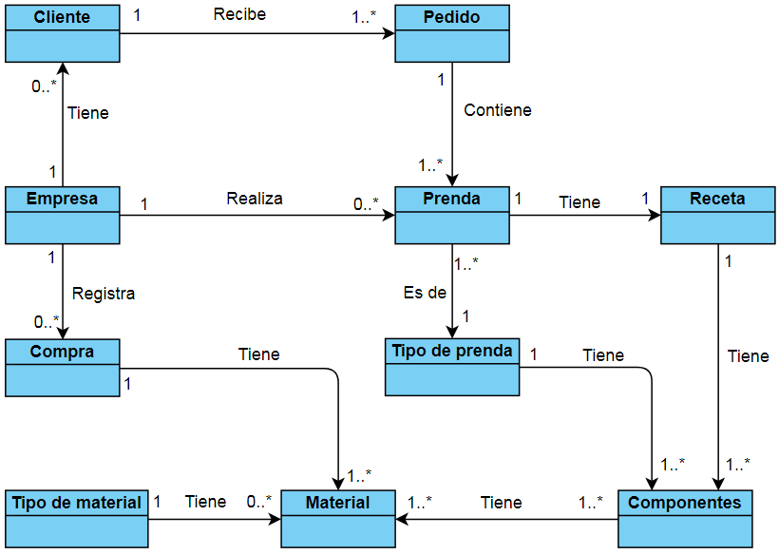

# Diagramas de secuencia de sistema

### [CU1] Gestionar Material

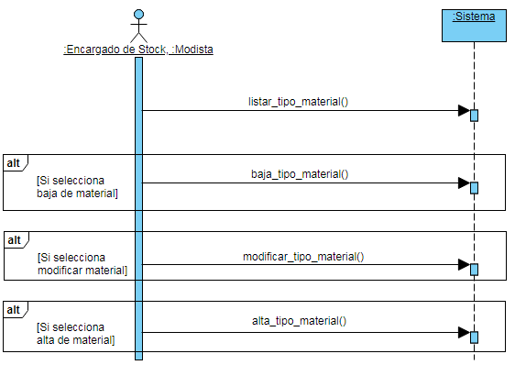

### [CU2] Gestionar Prenda

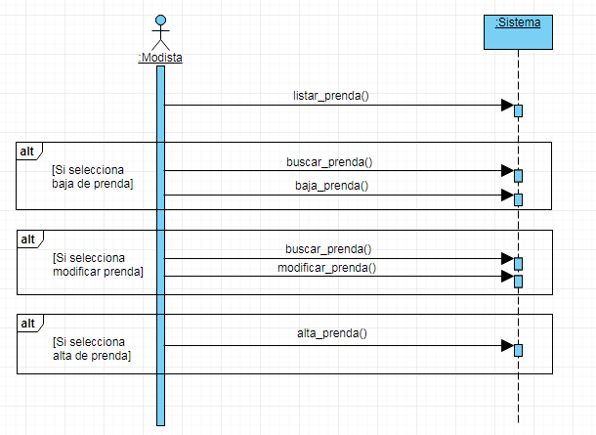

### [CU3] Gestionar Pedido

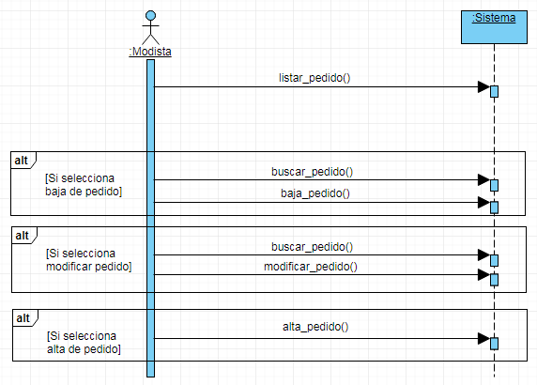

### [CU4] Gestionar Cliente

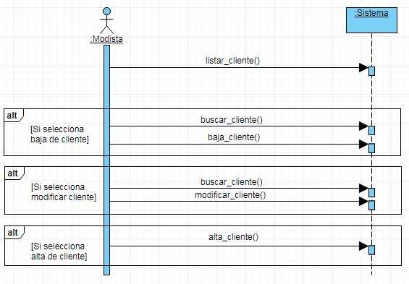

### [CU5] Registrar Materiales comprados

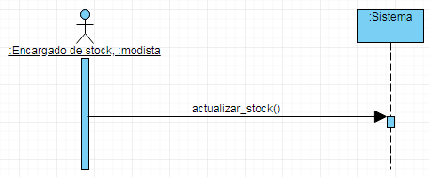

### [CU7] Modificar estado de pedido



### [CU8] Cancelar pedido

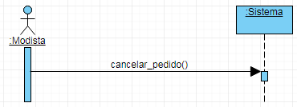

### [CU9] Actualizar Seña

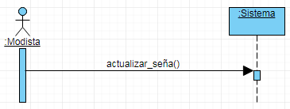

### [CU10] Iniciar Sesión

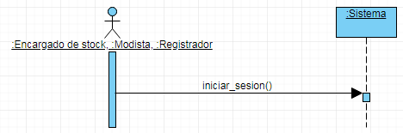

### [CU11] Cerrar Sesión

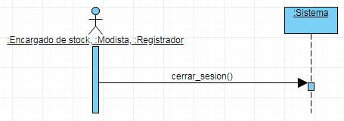

### [CU12] Gestionar Receta

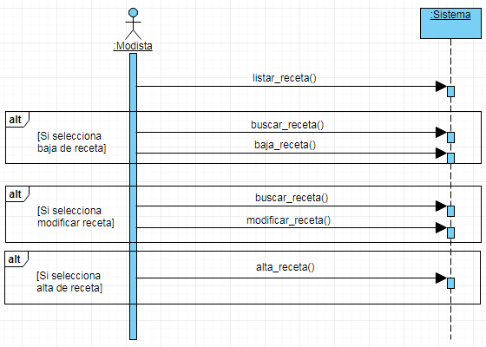

# Contratos

[CU1] Gestionar Material

|  |  |
| --- | --- |
| **Operación** | listar_tipo_material() |
| **Referencia Cruzada** | [CU1] Gestionar material |
| **Precondición** | - |
| **Postcondición** | - |
| **Salida** | Lista de tipos de materiales activos |

|  |  |
| --- | --- |
| **Operación** | baja_tipo_material() |
| **Referencia Cruzada** | [CU1] Gestionar material |
| **Precondición** | El tipo de material debe estar registrado en el sistema |
| **Postcondición** | Se da de baja un material |
| **Salida** | - |

|  |  |
| --- | --- |
| **Operación** | modificar_tipo_material() |
| **Referencia Cruzada** | [CU1] Gestionar material |
| **Precondición** | El tipo de material debe estar registrado en el sistema. |
| **Postcondición** | Se modifica un tipo de material |
| **Salida** | - |

|  |  |
| --- | --- |
| **Operación** | alta_tipo_material() |
| **Referencia Cruzada** | [CU1] Gestionar material |
| **Precondición** | - |
| **Postcondición** | Se crea una instancia de **tipo_material** |
| **Salida** | - |

[CU2] Gestionar Prenda

|  |  |
| --- | --- |
| **Operación** | listar_prenda() |
| **Referencia Cruzada** | [CU2] Gestionar prenda |
| **Precondición** | - |
| **Postcondición** | - |
| **Salida** | Lista de todas las prendas activas |

|  |  |
| --- | --- |
| **Operación** | baja_prenda() |
| **Referencia Cruzada** | [CU2] Gestionar prenda |
| **Precondición** | La prenda debe estar registrada en el sistema. |
| **Postcondición** | Se da de baja una prenda |
| **Salida** | - |

|  |  |
| --- | --- |
| **Operación** | modificar_prenda() |
| **Referencia Cruzada** | [CU2] Gestionar prenda |
| **Precondición** | La prenda debe estar registrada en el sistema. |
| **Postcondición** | Se modifica una prenda |
| **Salida** | - |

|  |  |
| --- | --- |
| **Operación** | alta_prenda() |
| **Referencia Cruzada** | [CU2] Gestionar prenda |
| **Precondición** | - |
| **Postcondición** | Se crea una instancia de **prenda**  Se asocia la prenda a un pedido |
| **Salida** | - |

[CU3] Gestionar Pedido

|  |  |
| --- | --- |
| **Operación** | listar_pedido() |
| **Referencia Cruzada** | [CU3] Gestionar pedido |
| **Precondición** | - |
| **Postcondición** | - |
| **Salida** | Lista de todo los pedidos activos |

|  |  |
| --- | --- |
| **Operación** | baja_pedido() |
| **Referencia Cruzada** | [CU3] Gestionar pedido |
| **Precondición** | El pedido debe estar registrado en el sistema. |
| **Postcondición** | Se da de baja un pedido |
| **Salida** | - |

|  |  |
| --- | --- |
| **Operación** | modificar_pedido() |
| **Referencia Cruzada** | [CU3] Gestionar pedido |
| **Precondición** | El pedido debe estar registrado en el sistema. |
| **Postcondición** | Se modifica un pedido |
| **Salida** | - |

|  |  |
| --- | --- |
| **Operación** | alta_pedido() |
| **Referencia Cruzada** | [CU3] Gestionar pedido |
| **Precondición** | - |
| **Postcondición** | Se crea una instancia de **pedido**  Se asocia la prenda a un cliente |
| **Salida** | - |

[CU4] Gestionar Cliente

|  |  |
| --- | --- |
| **Operación** | listar_cliente() |
| **Referencia Cruzada** | [CU4] Gestionar cliente |
| **Precondición** | - |
| **Postcondición** | - |
| **Salida** | Lista de todo los clientes activos |

|  |  |
| --- | --- |
| **Operación** | baja_cliente() |
| **Referencia Cruzada** | [CU4] Gestionar cliente |
| **Precondición** | El cliente debe estar registrado en el sistema. |
| **Postcondición** | Se da de baja un cliente |
| **Salida** | - |

|  |  |
| --- | --- |
| **Operación** | modificar_cliente() |
| **Referencia Cruzada** | [CU4] Gestionar cliente |
| **Precondición** | El cliente debe estar registrado en el sistema. |
| **Postcondición** | Se modifica un cliente |
| **Salida** | - |

|  |  |
| --- | --- |
| **Operación** | alta_cliente() |
| **Referencia Cruzada** | [CU3] Gestionar pedido |
| **Precondición** | - |
| **Postcondición** | Se crea una instancia de **cliente** |
| **Salida** | - |

[CU5] Registrar Materiales comprados

|  |  |
| --- | --- |
| **Operación** | actualizar_stock() |
| **Referencia Cruzada** | [CU5] Registrar materiales comprados |
| **Precondición** | Debe existir el material en el sistema. |
| **Postcondición** | Se modifica un material |
| **Salida** | - |

[CU7] Modificar estado de pedido

|  |  |
| --- | --- |
| **Operación** | actualizar_estado() |
| **Referencia Cruzada** | [CU7] Modificar estado de pedido |
| **Precondición** | Debe existir el pedido en el sistema. |
| **Postcondición** | Se modifica un pedido |
| **Salida** | - |

[CU8] Cancelar pedido

|  |  |
| --- | --- |
| **Operación** | cancelar_pedido() |
| **Referencia Cruzada** | [CU8] Cancelar pedido |
| **Precondición** | Debe existir el pedido en el sistema  Debe encontrarse en un estado activo |
| **Postcondición** | Se modifica un pedido |
| **Salida** | - |

[CU9] Actualizar Seña

|  |  |
| --- | --- |
| **Operación** | actualizar_seña() |
| **Referencia Cruzada** | [CU9] Actualizar Seña |
| **Precondición** | - |
| **Postcondición** | Se modifica un pedido |
| **Salida** | - |

[CU10] Iniciar Sesión

|  |  |
| --- | --- |
| **Operación** | iniciar_sesion() |
| **Referencia Cruzada** | [CU10] Iniciar Sesión |
| **Precondición** | - |
| **Postcondición** |  |
| **Salida** | Un usuario |

[CU12] Gestionar Receta

|  |  |
| --- | --- |
| **Operación** | listar_receta() |
| **Referencia Cruzada** | [CU12] Gestionar Receta |
| **Precondición** | - |
| **Postcondición** | - |
| **Salida** | Lista de todo las recetas activas |

|  |  |
| --- | --- |
| **Operación** | baja_receta() |
| **Referencia Cruzada** | [CU12] Gestionar Receta |
| **Precondición** | La receta debe estar registrada en el sistema. |
| **Postcondición** | Se da de baja una receta |
| **Salida** | - |

|  |  |
| --- | --- |
| **Operación** | modificar_receta() |
| **Referencia Cruzada** | [CU12] Gestionar Receta |
| **Precondición** | La receta debe estar registrada en el sistema. |
| **Postcondición** | Se modifica una receta |
| **Salida** | - |

|  |  |
| --- | --- |
| **Operación** | alta_pedido() |
| **Referencia Cruzada** | [CU12] Gestionar Receta |
| **Precondición** | - |
| **Postcondición** | Se crea una instancia de **receta**  Se asocia la receta a una prenda |
| **Salida** | - |